Grupa PSB, 22-05-2024 r.

**Grupa PSB otrzymała tytuł „Ambasadora Polskiej Gospodarki”**

W tegorocznej edycji konkursu Grupa PSB Handel S.A. otrzymała zaszczytny tytuł „Ambasadora Polskiej Gospodarki” w kategorii „Najwyższa jakość”. Przyznane wyróżnienie świadczy o prowadzeniu biznesu przez Grupę PSB na wysokim poziomie oraz zgodnym z najwyższymi jakościowymi standardami branżowymi.

Uroczystość wręczenia nagród obyła się 21 maja 2024 r. w The Oxford Tower, w Warszawie. Nagrodę w imieniu Grupy PSB Handel S.A. odebrała Marta Lewicka – Kierownik ds. Wsparcia Sprzedaży. Otrzymany tytuł potwierdza, że firma jest niekwestionowanym liderem w branży budowlanej w świadczeniu usług najwyższej jakości.

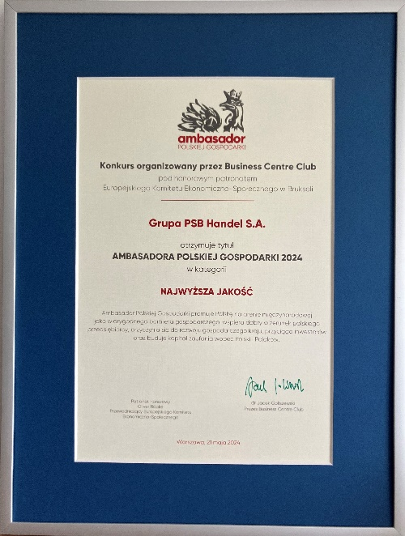 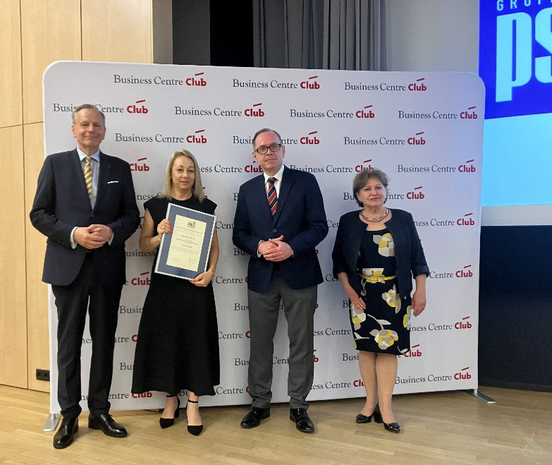

Konkurs Ambasador Polskiej Gospodarki jest ogólnopolskim niekomercyjnym przedsięwzięciem, którego zadaniem jest: wyróżnianie oraz promocja przedsiębiorców osiągających sukcesy na rynkach krajowych i międzynarodowych, promowanie wysokich standardów ekonomiczno-finansowych i dobrych praktyk biznesowych. Organizowany jest on przez Business Centre Club pod honorowym patronatem Europejskiego Komitetu Ekonomiczno-Społecznego w Brukseli.

Marzena Mysior-Syczuk

Główny Koordynator ds. Public Relations

Grupa PSB Handel S.A.

***Grupa PSB***

*Grupa PSB Handel S.A. z siedzibą w Wełczu k./Buska-Zdroju, działa na rynku od ponad 25 lat, jest największą i najszybciej rozwijającą się siecią hurtowni materiałów budowlanych oraz marketów dom i ogród w Polsce. Obecnie Grupa zrzesza ponad 400 małych i średnich, rodzinnych firm z terenu całej Polski, które prowadzą handel w 287 składach budowlanych, w 369 marketach PSB Mrówka oraz w 78 placówkach handlowych PSB Profi. W punktach tych pracuje ok. 14 tysięcy osób.*

***Łączne przychody partnerów PSB ze sprzedaży materiałów budowlanych oraz do domu i ogrodu, w 2023 r. osiągnęły poziom blisko 9 mld zł, co stanowi ok. 18% udziału w krajowym rynku dystrybucji materiałów budowlanych.*** *Zaś przychody Grupy PSB Handel S.A. (centrali) wyniosły 3,9 mld zł. Wg badań w 2023 roku dowolną markę Grupy PSB rozpoznaje 81% respondentów: markę Grupy PSB zna 60% Polaków, sieci sklepów PSB Mrówka 76%, a placówek PSB Profi 43%.*